台湾人文亲子游 4 Days
台北-宜兰-太平山-花莲-鲤鱼潭

线路类型：户外亲子
天数：4天
综合强度：1星
最小参团年龄：6岁
参考成团人数：4-15人

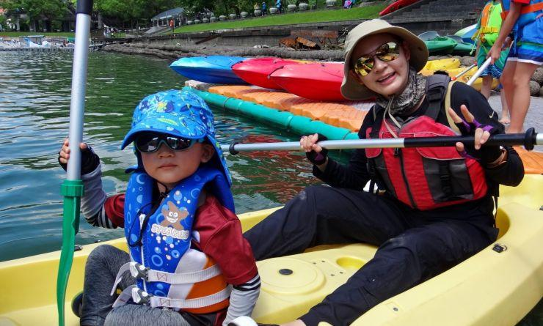

宝岛台湾东部，拥有许多世界级的山水美景，其中宜兰县与花莲县，东临浩瀚太平洋，西倚雄伟的中央山脉，浩瀚的海洋、巍峨的高山、蔚蓝的天空、景色秀丽的溪谷、多样性的人文风貌、亲切友善的民风，让人心旷神怡，也造就了亲子旅游的绝佳目的地。有趣多样的亲子活动，徒步、泡温泉、冲浪、探访原住民部落、赏鲸豚、溯溪、立式划桨，正等您体验。

行程亮点：
▪ 【文化洗礼】台东文化，原住民部落文化，海路生态文化，温泉文化，夜市文化，异彩纷呈
▪ 【亲子同行】精选特色行程，亲子级户外线路
▪ 【专业保障】专业户外老师带领下，游走于台湾的山海潭溪之间，感受户外运动的魅力
▪ 【独家课程】人文历史，冲浪教学，部落技能，海洋知识，溯溪徒步，立式划桨
▪ 【体验升级】温泉酒店，古早美食，海鲜风味，部落有机料理，夜市小吃
▪ 【BM原则】拒绝“埋头傻走”的野户外活动方式，注重文化解析和户外启蒙教育

行程难度分级：
本行程的难度级别为1星。（请参见行程后的户外难度等级说明）

行程安排

D1 到达台北（Taipei） - 宜兰（Yilan County）

行程：
主题：《小探险家在台湾之旅起点》——台湾之旅开营典礼；古早味晚宴；太平洋沿海徒步；天然温泉
出于您出行方便的考虑以及保证行程的顺利进行，我们建议您选择当天上午抵达台北松山机场或桃园国际机场的航班，我们的领队将在机场迎接您的到来，然后搭乘我们的大巴前往宜兰礁溪。
简单用过宜兰特色小吃焿爸子之后我们将举行一场台湾之旅开营典礼，领队会为您和孩子简略讲述台湾的人文历史和本次台湾之旅的重点。随后我们将开启太平洋沿海徒步之旅，走过百年大里老街、大溪渔港、龟山岛故事馆，步行于崎岖不平的海边岩石，感受台湾特有的气息，教会孩子在行走时如何应对复杂路面，掌握基础的徒步技能（如遇雨天/冬至~春分期间，行程改为头城镇出发至外澳——滨海森林公园）。
晚餐是台湾特色的古早味晚宴，然后我们有时间在酒店享受礁溪特有美人汤温泉，消除您和孩子初抵台湾的疲劳，放松身心。
住宿：丽翔酒店礁溪馆（或同级）
餐饮：早餐；午餐；晚餐

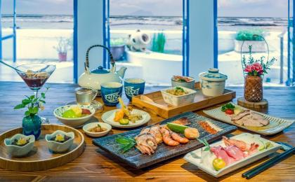 | 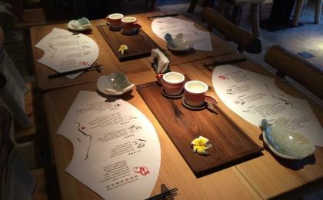

D2 宜兰（Yilan County） - 太平山（Taiping Mountain） - 花莲（Hualien County）

行程：
主题：《小探险家在台湾之旅途中》——冲浪教学；部落原住民文化体验；夜市体验
早餐后，我们乘车前往乌石港，体验冲浪，全程1:3专业教练指导，无论孩子们是否会游泳，都可亲近大海，学习冲浪。（如遇暴雨，冲浪行程将调整为农场体验——收获耕作收割和稻香DIY的乐趣）
午餐后前往位于太平山脚的乐水部落，了解这里的台湾原住民文化。热情的泰雅族人将为我们举行“迎宾相见欢”欢迎仪式，我们和孩子一起学习识得泰雅族服饰，聆听泰雅抒情歌谣，学几句泰雅语，认识自己的泰雅语名字。体验原始部落生活，DIY猎人便当(竹筒饭)及米酒杯，学习百步穿杨的射箭技能，感受部落的千年生态智慧，找回生活本真的乐趣。晚餐我们将享用乐水部落有机特色美食。最后乘车返回花莲，自由闲逛东大门夜市，感受台湾夜市的魅力。
住宿：丽翔酒店花莲馆（或同级）
餐饮：早餐（酒店）；午餐；晚餐

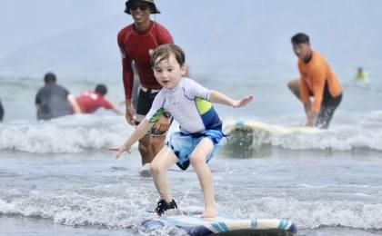 | 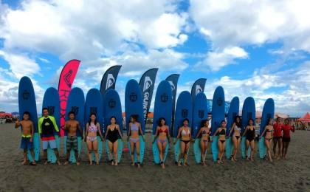

D3 花莲（Hualien County）

行程：
主题：《小探险家在台湾之旅途中》——出海观鲸；溯溪
起个大早带上早餐盒，乘船前往太平洋海域邂逅鲸豚，看可爱的鲸豚在海面上跃动的奇妙舞蹈，孩子们一定非常欢喜。在博物老师的讲解下，我们有机会和孩子一起了解太平洋海域的海洋生态，海洋生物的习性，既有丰富的视觉享受，也收获满满的知识。培养孩子们对地球妈妈的环保热爱意识。
午餐后，在前往山林河谷，在专业教练的带领下体验溯溪。花莲地形丰富，溪流短而急高低落差大，沿途景观变化甚巨，沉浸在大自然难得一见的美景的同时，孩子们将通过溯溪了解自己的体力和极限，锻炼了意志力，学习如何与队友互相帮助，找到户外运动的乐趣。
晚餐为大家简单准备了“液香扁食”，这是蒋经国最爱的台湾特色手工馄饨。我们还可以留点胃口再去东大门夜市逛逛，然后返回酒店，早点休息。
住宿：丽翔酒店花莲馆（或同级）
餐饮：早餐（酒店）；午餐；晚餐
徒步时间：3-4小时

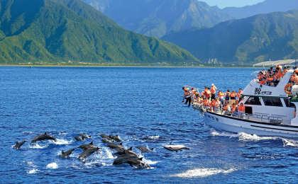 | 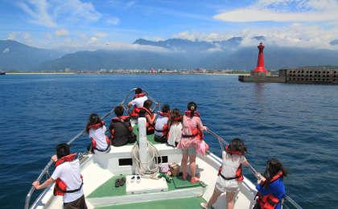

D4 花莲（Hualien County） - 鲤鱼潭（Liyu） - 台北（Taipei）；返程或继续延展行程

行程：
主题：《小探险家在台湾之旅终点》——立式划桨环湖、火车体验
清晨我们乘车前往花莲鲤鱼潭，这里群山相拥，空气清甜，湖面经常水气氤氲，笼罩淡淡薄雾，属于封闭水域，四季皆能泛舟划行。我们将在这里学习立式划桨（Stand Up Paddling）。由专业教练教学，孩子们首先认识划行装备，并在岸上观看操作示范，随后在湖中学习桨法，准备好后就在教练陪同下开始环湖探索啦。（建议做好防晒措施，配带隐形眼镜，3C 产品放入防水袋，穿尼龙类易干的衣物，多带一套衣服备换）
最后返回酒店洗澡，带上行李乘坐火车返回台北，结束台湾精彩旅程。
如果您需要当天返回国内，推荐您预订下午之后航班（台北松山机场15:30 以后，或桃园国际机场16:30 以后）
住宿：自理
餐饮：早餐（酒店）；午餐（野餐）；晚餐（自理）

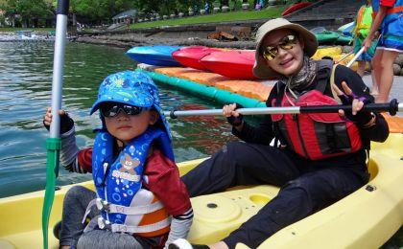 | 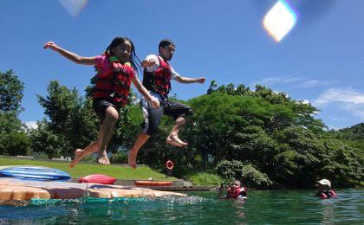

行程说明：
特别注意：仅为品牌宣传和目的地渲染所制作的部分微信稿和其他类似宣传海报，视频等，不作为我方最终准确的细节行程依据，同时也不作为报价的依据。
以上宣传内容为展示内容，仅供参考。感谢理解。

参考酒店清单

第1晚：宜兰 - 丽翔酒店礁溪馆（或同级）

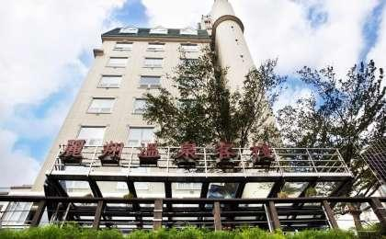 | 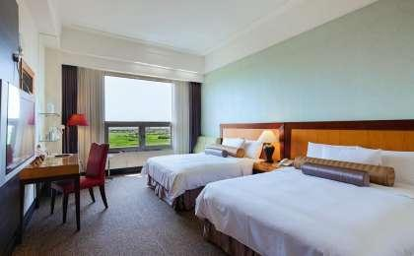

第2至3晚：花莲 - 丽翔酒店花莲馆（或同级）

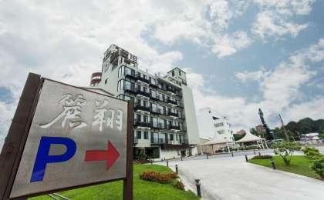 | 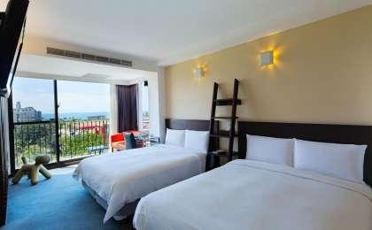

住宿说明：
鉴于户外行程的特殊性，我方对于酒店 / 住宿的定义，可能包括：
1. 标准酒店（独立卫浴）；
2. 酒店式公寓（我方为独立的公寓，公寓内我方自己团员公用卫浴，比如四室两厅两卫）；
3. 高山小屋（多人间，一般为公用卫浴）；
4. 特色营地：2-4人间；一般公用卫浴，部分独立卫浴；
非经特别说明，我们所有的住宿均为酒店或者酒店式公寓（大床或者双床需要提早预约，默认是双床）；

所有最后的住宿清单，请以我方最终发送的排期行程文件（含具体行程日期）和行程确认书为准。我方会给予最为准确的说明。

参考餐饮清单

日期 | 早餐 | 午餐 | 晚餐
D1
D2 | 酒店
D3 | 酒店
D4 | 酒店 | 野餐 | 自理

出行季节

本行程适合季节：1月、2月、3月、4月、5月、6月、7月、8月、9月、10月、11月、12月

户外补充说明

本行程所涉及的户外活动及难度级别：
 | 徒步 | 骑行 | 登山 | 漂流 | 浮潜 | 潜水 | 航行 | 游猎
0.5星（亲子）
1星
2星
3星
4星
5星
6星
7星

难度级别说明如下：

0.5星（亲子）
人群： | 完全针对中国的家庭和孩子的实际情况，分为4-6岁组，6-12岁组以及12岁以上组；
设计理念： | 户外启蒙；
强度： | 每天的行走时间不超过2小时，可能涉及以徒步、登山或漂流为代表的各种运动组合，专门为中国市场定制的难度等级，一般来说适合所有4岁以上的孩子
户外风险： | 完全可控；极低；全套专业和规范流程；
参加要求： | 身体健康；满足年龄需求；无需任何户外经验；无需任何特殊户外装备；

1星
人群： | 针对没有任何户外经验，或者有1年以内户外经验；追求不一样的旅行体验的体验性人群；
设计理念： | 户外教育；户外进阶；不一样的旅行；
强度： | 每天的行走时间不超过4小时，可能在公路，步道，山野小径
户外风险： | 完全可控；较低；全套专业和规范流程；
参加要求： | 身体健康；对体验旅行的理念有认知并认同；无需任何户外经验；基础户外装备；

2星
人群： | 针对没有任何户外经验，或者有1年以内户外经验；追求不一样的旅行体验的体验性人群；
设计理念： | 户外教育；户外进阶；不一样的旅行；
强度： | 每天的行走时间在4-5小时，可能在公路，步道，山野小径，或者峡谷穿越
户外风险： | 完全可控；较低；全套专业和规范流程；
参加要求： | 身体健康；对体验旅行的理念有认知并认同；无需任何户外经验；基础户外装备；

3星
人群： | 需要有1年以上户外经验或者完全符合需求的体力；追求不一样的旅行体验的体验性人群；可能需要接受我们的电话访问；
设计理念： | 户外教育；户外挑战；户外改变你的世界；
强度： | 每天的平均徒步时间5小时，平均爬升度在600-800米，平均徒步距离15公里
户外风险： | 有一定户外风险；安全完全可控；全套专业和规范流程；
参加要求： | 身体健康；对体验旅行的理念有认知并认同；需要一定户外经验；需要相应的户外装备；无需特别的技术装备；

4星
人群： | 需要有1年以上户外经验或者完全符合需求的体力；追求不一样的旅行体验的体验性人群；可能需要接受我们的电话访问；
设计理念： | 户外教育；户外挑战；户外改变你的世界；
强度： | 每天的平均徒步时间6小时，平均爬升度在700-1000米，平均徒步距离15-18公里，可能有部分路段高海拔
户外风险： | 有一定户外风险；安全完全可控；全套专业和规范流程；
参加要求： | 身体健康；对体验旅行的理念有认知并认同；需要一定户外经验；需要相应的户外装备；无需特别的技术装备；

5星
人群： | 需要2年以上户外经验；对于体力要较高需求；追求不一样的旅行体验的体验性人群；需要接受我们的电话访问和筛选；
设计理念： | 户外挑战；户外改变你的世界；
强度： | 每天的平均徒步时间6-7小时，平均爬升度在1000米以上，同时/或者平均徒步距离20公里，部分路段高海拔，可能包含部分登顶（容易）
户外风险： | 有户外风险；全套专业和规范流程；需要对风险和难度有心理认知；
参加要求： | 身体健康；对户外旅行的理念有认知并认同；需要2年以上户外经验；需要相应的户外装备；可能需要特别的技术装备；

6星
人群： | 需要2年以上户外经验；对于体力要较高需求；追求不一样的旅行体验的体验性人群；需要接受我们的电话访问和筛选；
设计理念： | 户外挑战；户外改变你的世界；
强度： | 每天的平均徒步时间7-8小时，平均爬升度在1000米以上，同时/或者平均徒步距离20公里，部分路段高海拔，部分路段需要结组，需要具备阿式登山技巧
户外风险： | 有户外风险；全套专业和规范流程；需要对风险和难度有心理认知；
参加要求： | 身体健康；对户外旅行的理念有认知并认同；需要2年以上户外经验；需要相应的户外装备；可能需要特别的技术装备；

7星
人群： | 需要相应领域的成熟户外经验；对体力和毅力都有完美的需求；追求高难度等级的户外挑战和极限之美；需要接受我们的履历筛选和实地考察；
设计理念： | 户外挑战；极限户外；
强度： | 每天的平均徒步时间超过8小时，平均爬升度在超过1000米，同时/或者平均徒步距离20公里以上，部分路段高海拔，部分路段需要结组，需要具备阿式登山技巧
户外风险： | 有较强户外风险；全套专业和规范流程；需要充分了解风险；
参加要求： | 不做定义；按实际选择线路，活动和日期量身定制；

来自我们的专业外籍户外领队：户外出行提醒 & 户外装备建议

头部 | 防晒帽 | 其他用品 | WiFi
 | 太阳镜 |  | 洗漱用品
 | 泳镜 |  | 防晒霜
 | 头巾 |  | 防晒唇膏
上身 | 冲锋衣（防风水外套） |  | 驱蚊液
 | 保暖夹克 |  | 多功能转换插头
 | 速干衣 |  | 相机
 | 皮肤风衣／防晒服 |  | 卫生用品
 | 泳衣（裤） |  | 外币现金
 | 女士运动内衣 |  | 多币种信用卡
下身 | 速干裤 |  | 个人常备药物
 | 内裤 |  | 湿纸巾或毛巾
足部 | 中低帮徒步鞋 |  | 个人口味零食
 | 运动鞋 |  | 能量棒
 | 溯溪鞋
 | 拖鞋
手部 | 薄款手套
基础装备 | 登山杖
 | 日登山包
 | 水袋或户外水壶水杯
 | 防水袋
 | 保温壶

